Целевая модель наставничества
Общая информация
Наставничество – универсальная технология передачи опыта, знаний, формирования навыков, компетенций, метакомпетенций и ценностей через неформальное взаимообогащающее общение, основанное на доверии и партнерстве.
Целевая модель наставничества – система условий, ресурсов и процессов, необходимых для реализации программ наставничества в образовательных организациях.
Внедрение целевой модели наставничества в рамках образовательной деятельности конкретной образовательной организации предусматривает – независимо от форм наставничества – две основные роли: наставляемый и наставник.
Наставниками могут быть учащиеся образовательной организации, представители сообществ выпускников образовательной организации, родители обучающихся (родитель не может быть наставником для своего ребенка в рамках данной целевой модели), педагоги и иные должностные лица образовательной организации, сотрудники предприятий и организаций, изъявивших готовность принять участие в реализации целевой модели наставничества.
Наставляемым может стать любой обучающийся по общеобразовательным, дополнительным общеобразовательным программам и образовательным программам среднего профессионального образования, а также молодой специалист и педагог на условиях свободного вхождения в выбранную программу.
В числе самых распространенных форм наставничества, включающих множественные вариации в зависимости от условий реализации программы наставничества, могут быть выделены пять:
«ученик – ученик»;
«учитель – учитель»;
«студент – ученик»;
«работодатель – ученик»;
«работодатель – студент».
Каждая из указанных форм предполагает решение определенного круга задач и проблем с использованием единой методологии наставничества, частично видоизмененной с учетом ступени обучения, профессиональной деятельности и первоначальных ключевых запросов участников программы. Внедрение Целевой модели позволит создать условия для максимально полного раскрытия потенциала личности наставляемых, необходимого для успешной личной и профессиональной самореализации, а также для формирования эффективной системы поддержки, самоопределения и профессиональной ориентации обучающихся 11-19 лет, педагогических работников, включая молодых специалистов.
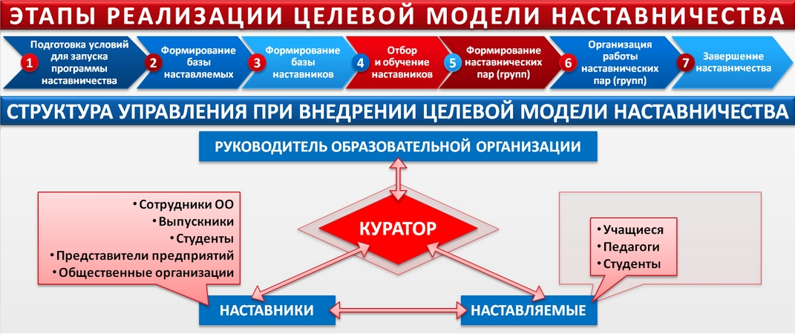

Ожидаемые результаты внедрения целевой модели наставничества:
- измеримое улучшение показателей обучающихся в образовательной, культурной, спортивной и других сферах;
- улучшение психологического климата в образовательной организации как среди обучающихся, так и внутри коллектива, связанное с выстраиванием долгосрочных и психологически комфортных коммуникаций на основе партнерства;
- практическая реализация концепции построения индивидуальных образовательных траекторий;
- измеримое улучшение личных показателей эффективности педагогов и сотрудников региональных предприятий и организаций, связанное с развитием гибких навыков и метакомпетенций;
- привлечение дополнительных ресурсов и сторонних инвестиций в развитие инновационных образовательных и социальных программ субъекта Российской Федерации и конкретных образовательных организаций благодаря формированию устойчивых связей между образовательными организациями и бизнесом, потенциальному формированию эндаумента и сообщества благодарных выпускников

